1. Санатории. Палаты

А. Палатный корпус схемы А проектируется с односторонней застройкой коридора. Лестницы, лифты, уборные, подсобные помещения и комнаты сестер располагают против палат в концах коридора с освещением с торцов. Веранды, лоджии и балконы для сна и отдыха на воздухе (рис. 1, 2) делают общими или разделяют стеклянными перегородками; балконы иногда ориентируют на север. Поскольку балконы в большинстве случаев уменьшают прямую инсоляцию палат, в современных туберкулезных санаториях устраивают обособленные веранды или террасы, образуемые отступами верхних этажей здания.

В. Корпус схемы В с односторонней застройкой коридора с центральным расположением лестничной клетки, примыкающими к ней подсобными помещениями и уширенным коридором. Коридор хорошо освещается через окна, расположенные в его срезанных углах, через лестничную клетку и через фрамуги подсобных помещений (моечные, буфет и т.п.). Балконы со срезанными углами имеют достаточные размеры и не затеняют палат и ванных комнат.

С. Корпус схемы С предполагает одностороннюю застройку коридора и диагональное расположение палат (рис. 4). Лестничная клетка и примыкающие к ней подсобные помещения располагаются центрально, в перпендикулярной к основному корпусу пристройке с двусторонней застройкой коридора, освещенного с северного торца. Подсобные помещения в зависимости от назначения могут быть ориентированы на восток, север или запад. Сосредоточение всех подсобных помещений в специальном коридоре обеспечивает покой в палатах.

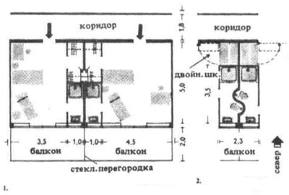

1. Палаты со встроенными гардеробными и душевыми. Площадь палаты 31,5 – 40 м2. М 1: 200.

2. Умывальная большой площади, совмещённая с уборной.

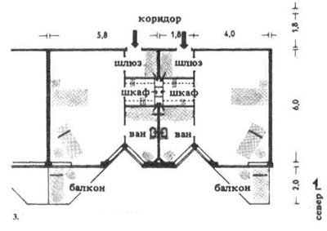

3. Палаты со шлюзом, гардеробной и совмещённым санитарным узлом; хорошая инсоляция. Площадь палаты 40 – 43 м2.

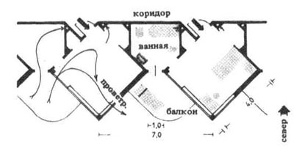

4. Диагонально расположенные палаты, обеспеченные инсоляцией с утра до вечера, с надёжным проветриванием и защищенными от ветра хорошо инсолируемыми балконами с входом из ванной. Площадь палаты около 38,5 м2.

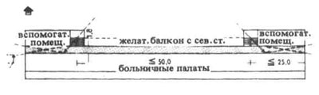

5. Палата с лоджией и санитарным узлом.

6. Такая же палата площадью 26,5 – 31,5 м2.

7. Целесообразно смежное расположение санитарных узлов и лоджий двух палат. Площадь каждой палаты около 26,5 м2. Примечание: В общую площадь включены площади палаты, лоджия и санитарного узла; площади стен, перегородок и коридора не учитывались.

8. План корпуса по схеме А.

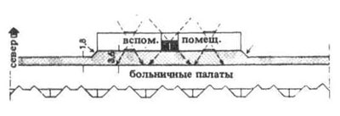

9. План корпуса по схеме В.

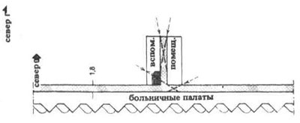

10. План корпуса по схеме С.

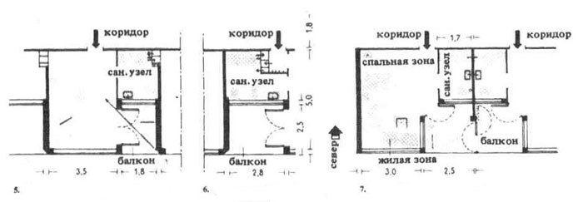

2. Детские здравницы

I. Детские дома отдыха

Располагать детские дома отдыха следует в здоровой местности, среди лесов и полей с чистым воздухом, без резких ветров, с ориентацией их на восток и юг.

В спальне не должно быть более 15 мест; площадь спальни на 1 место — 4 м2 (двухъярусные кровати не допускаются); объем воздуха на 1 место —10м3.

Помещения для больных устраивают в соответствии с требованиями п. III.

Уборные: 1 унитаз на 15 девочек или 25 мальчиков, 1 писсуар на 20 мальчиков.

На каждую группу — одно помещение дневного пребывания из расчета площади на 1 ребенка 2 ≥ 1,5 м2; при нём уборная из расчета —1 унитаз на 10 детей.

Ванные и прочие подсобные помещения — см. раздел "Детские учреждения" ("Школьные интернаты"). Площадка для воздушных ванн с плескальным бассейном ≥ 10 м2 на 1 ребёнка.

Хозяйственные помещения. При кухне должны быть кладовые необходимой площади, холодильник для молока и т.п.; изолятор, комната для чистки обуви, кладовая для чемоданов, гардеробная и т.п., согласно данным разделов "Детские учреждений" ("Детские сады") и "Школы".

II. Детские здравницы для выздоравливающих.

Детские спальни для выздоравливающих рассчитываются не более чем на 10-12 детей каждая. Площадь спальных на 1 место 4 м2; объём воздуха на 1 место —12 м3. Обязательно устройство крытой веранды для детей, находящихся на постельном режиме; рядом — комнаты персонала. Прочие помещения — как в п. I.

III. Детские санатории

Палаты детских санаториев рассчитываются не более чем на 10 детей каждая. Площадь палат на 1 место ≥ 5 м2. Объем воздуха на 1 место ≥ 15 м3. Объём воздуха в одноместной палате ≥ 30м3.

В помещениях для дневного пребывания площадь на 1 ребенка ≥ 2м2. Прочие помещения — как в пп. I и II.

Требования к устройству полов, стен, отопления, вентиляции, мебели — см. раздел "Детские учреждения" и "Школы".

Площадь окон должна составлять 1/5 площади пола.

IV. Детские больницы

Площадь палат детских больниц см. п.III.

Для детских больниц обязательно расположение в солнечной местности с чистым воздухом, на просторных участках; они должны иметь тесную связь с больницами общего типа и поликлиниками городских больниц для обеспечения последующего врачебного наблюдения за выписанными детьми. В детской больнице предусматривают раздельные палаты для грудных детей, ползунков, дошкольников, детей младшего и старшего возраста, для мальчиков и девочек и для больных разными видами заболеваний.

Кроме того, должна быть палата для недоношенных детей, температура воздуха в которой всегда поддерживается в пределах 18 —24°С. В отделении для грудных детей предусматривают комнату для кормилиц. В каждом отделении по возможности должны быть кабины электросветолечения и рентгеновские. Вход в каждое отделение из лестничной клетки через шлюз; лестницы — двухмаршевые, без просвета между маршами. Необходимы также помещения для лечебной гимнастики, сад и игровые площадки для ползунков. Палаты разделяют на боксы. В палатах для маленьких детей — лучистое отопление в полу. В верхних этажах на окнах — защитные деревянные решетки Дверные ручки на высоте, недоступной маленьким детям.

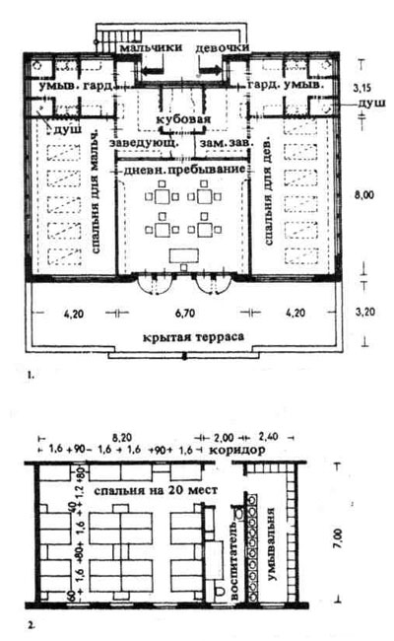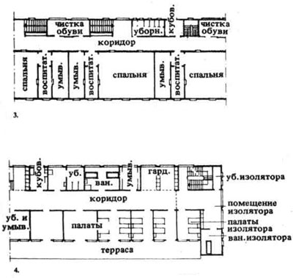

1. Павильон детского дома отдыха на 12 мест. Пища доставляется в готовом виде из кухни, расположенной в главном корпусе. Один воспитатель на 20 детей. Архитектор Вальтер Гропиус. М 1 : 250.

2. Детский дом отдыха в Хемигхофене. Архитекторы Р. Докер и Х. Кейерлебер (конкурсный проект) М 1 : 250.

3. Детский дом отдыха в Хемигхофене. Архитекторы Р. Докер и Х. Кейерлебер (конкурсный проект) М 1 : 500.

4. Детский санаторий в Херцгероде. Архитектор Шветхельм. М 1 : 500.